Titre de la communication
Auteur 1ª, Auteur 2^{b}, Auteur 3^{c}, …
ª Laboratoire, Etablissement, Adresse, Pays, E-mail
^{b} Laboratoire, Etablissement, Adresse, Pays, E-mail
^{c} Laboratoire, Etablissement, Adresse, Pays, E-mail
Résumé – Le papier doit obligatoirement commencer par un résumé comportant au maximum 200 mots. Le résumé présente les objectifs et les principales conclusions énoncées dans le papier, il ne doit pas contenir des références, ni figures, ni tableaux, …
Le résumé est très important car il sera publié dans l’acte du cinquième Congrès Tunisien de Mécanique COTUME’2023.
Mots clés : Enoncer au maximum cinq mots clés écrits en minuscules séparés par des barres obliques : Simulation / conception / modélisation / Matériaux/ systèmes mécaniques / COTUME’2023.
Abstract – The paper should start with an abstract of 150−200 words, which summarises the objectives, and conclusions of the paper. The abstract should not include references, figures or tables. The abstract is very important as it will be published in the proceeding of the 5th Tunisian Symposium on Mechanics COTUME’2023.
Key words : Not exceed five key words written in lower-case letters separated by the oblique bars: Simulation/ design /Mechanical Systems / Materials/ / modelling /COTUME’2023 .

- Introduction
Le papier doit être rédigé en Français ou en Anglais. Toutes les communications sont soumises à un comité de lecture. Seuls les papiers ayant reçu un avis favorable des rapporteurs seront acceptés pour présentation au septième congrès COTUME’2020.
Les auteurs sont priés de soumettre leur manuscrit format PDF en ligne au site Web du congrès :
https://www.cotume.tn
Le nombre de pages de la communication proposée ne doit pas dépasser 2 pages sans compter la page du titre.
- Présentation du manuscrit
Le manuscrit, saisi en ligne simple, en double colonne, en caractère Times New Roman, taille 10, avec des marges de 2,5 cm, doit comprendre, dans l’ordre : une page de résumé, le texte (y compris figures et tableaux), une bibliographie et, éventuellement, des annexes. Toutes les pages doivent être numérotées.

Page de résumés
La page de résumé doit contenir le titre du manuscrit, lequel doit être concis tout en étant explicite, le prénom (en entier) et le nom de chaque auteur, ses coordonnées complètes (adresse, e-mail…).
A la suite, elle doit comporter un résumé en Français et un résumé en Anglais (maximum 200 mots pour chaque résumé). Elle comportera également au maximum cinq mots clés en Français et en Anglais (écrits en minuscules et séparés par des barres obliques).

Volume du manuscrit
Le texte complet du manuscrit ne doit pas dépasser 8 pages au format indiqué.

Titre des chapitres
Les titres des chapitres sont numérotés comme suit : 1 ; 1.1 ; 1.1.1 ; … et en caractère gras Time New Roman.

Figures et tableaux
Les figures et les tableaux seront numérotés en chiffres arabes croissant au fur et à mesure de leur apparition dans le texte. Les figures, avec leurs légendes et les tableaux, avec leurs titres doivent être intégrés dans le corps du texte.

Figures
Toutes les illustrations (schémas ou photographies) doivent être appelées dans le texte. On écrira figure 1 en toutes lettres dans le texte

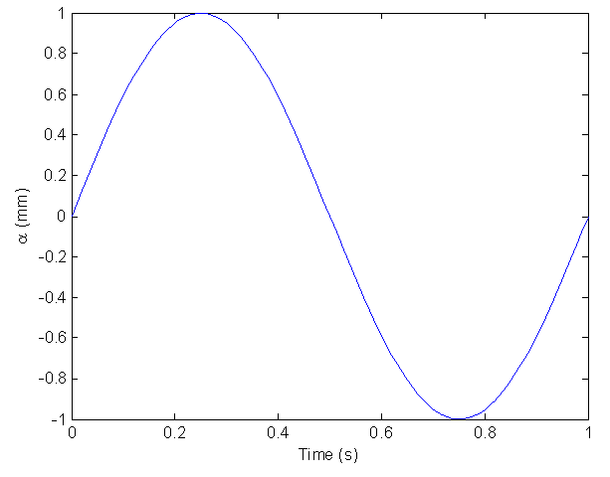
Figure 1. Exemple de figure

Tableaux
Tableau 1. Style de tableau
Fusion de lignes | Fusion de colonnes
 | Sous titre | Sous titre
Données | Données
- Equations
Les équations doivent être soigneusement saisies. Celles auxquelles il est fait référence dans le texte [sous la forme : équation (1), par exemple] doivent être numérotées en chiffres arabes entre parenthèses au bord de la marge droite :
                                                            
Ne jamais mettre de ponctuation à la fin des équations. Une attention particulière doit être apportée afin de bien différencier le chiffre zéro (0) et la lettre O, le chiffre un (1) et la lettre l, la lettre romaine v et la lettre grecque nu (υ).
- Bibliographie
Les références bibliographiques sont numérotées par ordre croissant au fur et à mesure de leur apparition dans le texte, en chiffres arabes entre crochets. Le style et la ponctuation des références doivent être conformes aux modèles illustrés dans les exemples suivants :
[1] J.-C. Batsale, D. Maillet, A. Degiovanni, Extension de la méthode des quadripôles thermiques à l’aide de transformations intégrales, Int. J. Heat Mass Trans. 1 (1994) 111–127
[2] M.N. Ozisik, Radiative transfer and interactions with conduction and convection, JohnWiley and Sons, New York, 1973
[3] D. Bougeard, J.-P. Vermeulen, B. Baudoin, Spatial resolution enhancement of an IR system by image restoration techniques, Proceedings of Quantitative Infrared Thermography QIRT 94 (Eurotherm Seminar 42), Elsevier, Paris, France, 1995, pp. 3–6.

